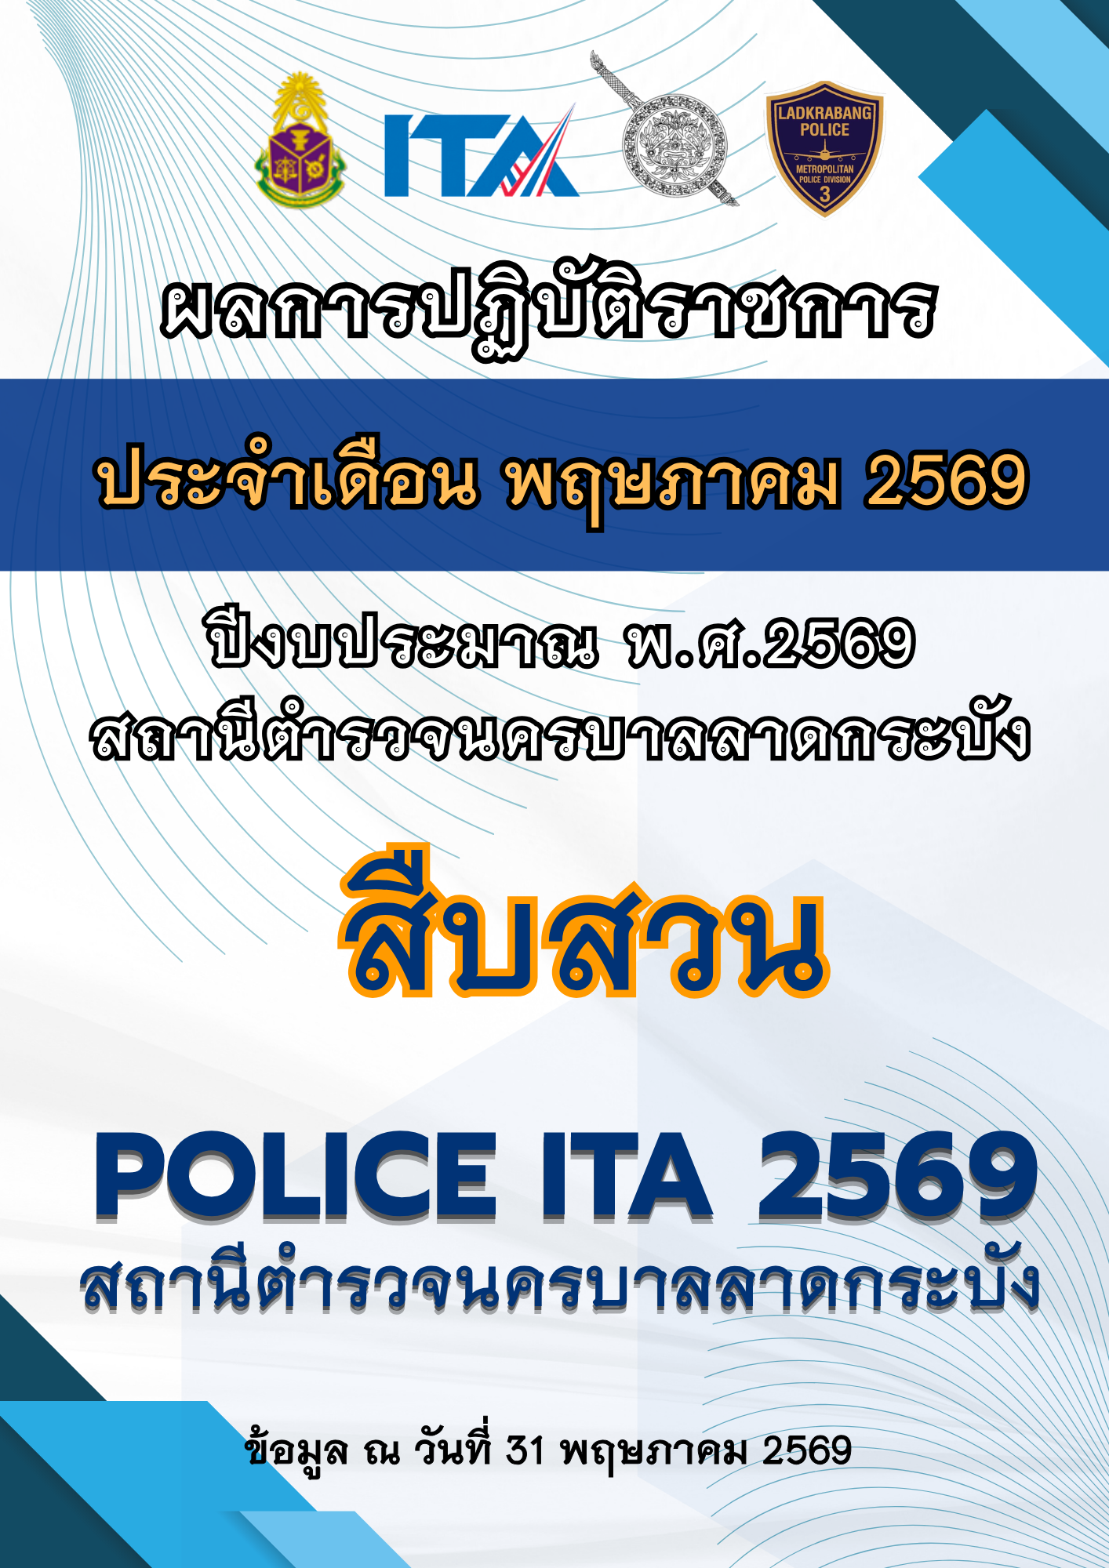

รายงานการปฏิบัติราชการประจำ เดือน พฤษภาคม 2569
ประจำปีงบประมาณ พ.ศ. 2569
งานสืบสวน
สถานีตำรวจนครบาลลาดกระบัง

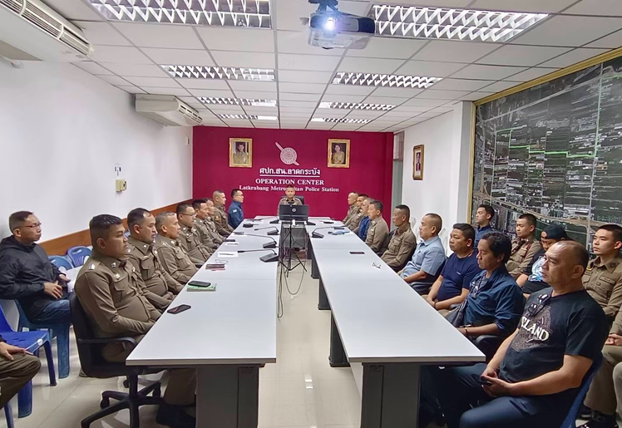

เมื่อวันที่ 1 พฤษภาคม 2569
พ.ต.อ.สมคิด ประเชิญสุข ผกก.สน.ลาดกระบัง พร้อมเจ้าหน้าที่สืบสวน สน.ลาดกระบัง ร่วมประชุม รับฟังข้อราชการ สรุปข้อสั่งการจากที่ประชุมในการบริหารงาน ภายใน สน.ลาดกระบัง



ที่ 69 /2569
เรื่อง จัดตารางเวรการปฏิบัติหน้าที่ ฝ่ายสืบสวน สน.ลาดกระบัง
ประจำเดือน พฤษภาคม 2569
ชุดปฏิบัติการ | วันที่เข้าเวร
ชุดปฏิบัติการที่ 1 | 2,4,6,8,10,12,14,16,18,20,22,24,26,28,30 เดือน พฤษภาคม 2569
ชุดปฏิบัติการที่ 2 | 1,3,5,7,9,11,13,15,17,19,21,23,25,27,29,31 เดือน พฤษภาคม 2569

โดยให้ชุดปฏิบัติการที่ 1,2 ทำหน้าที่เวรสืบสวนประจำวันตามที่กำหนดไว้ในตารางเวร ตั้งแต่เวลา 09.01 - 09.01 ของวันรุ่งขึ้น

สั่ง ณ วันที่ 29 เมษายน 2569

( กอบศักดิ์ โพธิ์วารี )
รอง ผกก.สส.สน.ลาดกระบัง

ชุดปฏิบัติการสืบสวน สน.ลาดกระบัง
ชุดปฏิบัติการสืบสวน สน.ลาดกระบัง
ชุดปฏิบัติการที่ 1 มอบหมายเกี่ยวกับยาเสพติด/อาวุธปืน
ลำดับ | ยศ ชื่อ สกุล | ตำแหน่ง | ปฏิบัติหน้าที่ | เบอร์โทรฯ
1 | ร.ต.อ.ธรรศ อนุมาศ | รอง สว.สส.ฯ | หัวหน้าชุดฯ | 081-3764905
2 | ร.ต.ท.สันติ พวงศรี | รอง สว.(ป.)ฯ | เจ้าหน้าที่ฯ | 081-8199870
3 | ร.ต.ท.สุชิน คงสุข | รอง สว.(ป.)ฯ | เจ้าหน้าที่ฯ | 084-6928159
4 | จ.ส.ต.ศักดิ์สกุล นุ่มถึก | ผบ.หมู่ (ป.) ฯ | เจ้าหน้าที่ฯ | 086-3282030
5 | ส.ต.ต.นนทพัทธ์ แสงก่ำ | ผบ.หมู่ (สส.) ฯ | เจ้าหน้าที่ฯ | 097-9394422
ชุดปฏิบัติการที่ 2 มอบหมายเกี่ยวกับคดีอาชญากรรมต่างๆ/เกี่ยวกับโจรกรรมรถฯ/ต่างด้าว
ลำดับ | ยศ ชื่อ สกุล | ตำแหน่ง | ปฏิบัติหน้าที่ | เบอร์โทรฯ
1 | ร.ต.อ.ทองศิลป์ มีหา | รอง สว.สส.ฯ | หัวหน้าชุดฯ | 083-1372795
2 | ร.ต.ท.กนิษฐ ศรีสวัสดิ์ | รอง สว.(สส.)ฯ | รองหัวหน้าชุดฯ | 080-1456007
3 | ด.ต.วีรพล ศรีพิบูลย์ | ผบ.หมู่ (สส.) ฯ | เจ้าหน้าที่ฯ | 085-9760619
4 | จ.ส.ต.ปุญญวัฑฒ์ จงยิ่งเจริญ | ผบ.หมู่ (สส.) ฯ | เจ้าหน้าที่ฯ | 094-7921991
5 | ส.ต.ต.ธนพล ภูนุภา | ผบ.หมู่ (สส.) ฯ | เจ้าหน้าที่ฯ | 085-6879436
ประจำเดือน พฤษภาคม 2569

ชุดหมายจับ/เงินกู้/พืชกระท่อม
ลำดับ | ยศ ชื่อ สกุล | ตำแหน่ง | ปฏิบัติหน้าที่ | เบอร์โทรฯ
1 | ร.ต.อ.ยศพล ภูมิภาค | รอง สว.สส.ฯ | หัวหน้าชุดฯ | 089-4594492
2 | ร.ต.ต.วินัย พิมพ์บุญ | รอง สว.(สส.)ฯ | เจ้าหน้าที่ฯ | 087-1017900
3 | ร.ต.ต.ชาญยุทธ ไชยธรรมมา | รอง สว.(สส.)ฯ | เจ้าหน้าที่ฯ | 084-6928159
เจ้าหน้าที่ธุรการสืบสวน
ลำดับ | ยศ ชื่อ สกุล | ตำแหน่ง | ปฏิบัตฺหน้าที่ | เบอร์โทรฯ
1 | ด.ต.สราวุธ อินริสพงศ์ | ผบ.หมู่ (สส.) ฯ | "" | 091-1153199
2 | จ.ส.ต.อนุชา หาวอ | ผบ.หมู่ (ป.) ฯ | "" | 061-7461010

โดยมีหน้าที่ปฏิบัติงาน ดังนี้
1.ชุดปฏิบัติการที่ 1,2 ทำหน้าที่เวรสืบสวนประจำวันตามที่กำหนดไว้ในตารางเวร ตั้งแต่เวลา
09.01-09.00 น.ของวันรุ่งขึ้น
2.ชุดหมายจับ ทำหน้าที่ติดตามจับกุมผู้ต้องหาตามหมายจับให้มีผลการปฏิบัติประจำเดือนตาม
เป้าหมายที่กำหนด
3.ธุรการสืบสวนปฏิบัติหน้าที่ในเวลาราชการ ตั้งแต่ 08.30 - 16.30 น. ของทุกวัน (ยกเว้น
วันหยุดเสาร์อาทิตย์และวันหยุดนักขัตฤกษ์)

ทั้งนี้ ให้ผู้มีรายชื่อข้างต้นปฏิบัติตามคำสั่งนี้โดยเคร่งครัด
สั่ง ณ วันที่ 29 เมษายน 2569

( กอบศักดิ์ โพธิ์วารี )
รอง ผกก.สส.สน.ลาดกระบัง

ตารางเวรปฏิบัติหน้าที่เวร 4-0 และ 040 ฝ่ายสืบสวน สน.ลาดกระบัง
ประจำเดือน พฤษภาคม 2569
วันที่ | เวร 4-0 | เบอร์โทรฯ | เวร 040 | เบอร์โทรฯ
ปฏิบัติงาน | 09.01-09.00 น.ของวันรุ่งขึ้น |  | 09.01-09.00 น.ของวันรุ่งขึ้น
1 พ.ค.69 | ว่าที่ ร.ต.อ.กนิษฐ ศรีสวัสดิ์ | 080-1456007 | จ.ส.ต.ปุญญวัฑฒ์ จงยิ่งเจริญ | 094-7921991
2 พ.ค.69 | ร.ต.ท.สันติ พวงศรี | 081-8199870 | ส.ต.ท.นนทพัทธ์ แสงก่ำ | 097-9394422
3 พ.ค.69 | ร.ต.อ.ทองศิลป์ มีหา | 083-1372795 | ด.ต.วีรพล ศรีพิบูลย์ | 085-9760619
4 พ.ค.69 | ร.ต.อ.ธรรศ อนุมาศ | 084-3764905 | ร.ต.ท.สุชิน คงสุข | 084-6928159
5 พ.ค.69 | ว่าที่ ร.ต.อ.กนิษฐ ศรีสวัสดิ์ | 080-1456007 | ส.ต.ท.ธนพล ภูนุภา | 085-6879436
6 พ.ค.69 | ร.ต.ท.สันติ พวงศรี | 081-8199870 | จ.ส.ต.ศักดิ์สกุล นุ่มถึก | 086-3282030
7 พ.ค.69 | ร.ต.อ.ทองศิลป์ มีหา | 083-1372795 | จ.ส.ต.ปุญญวัฑฒ์ จงยิ่งเจริญ | 094-7921991
8 พ.ค.69 | ร.ต.อ.ธรรศ อนุมาศ | 084-3764905 | ส.ต.ท.นนทพัทธ์ แสงก่ำ | 097-9394422
9 พ.ค.69 | ว่าที่ ร.ต.อ.กนิษฐ ศรีสวัสดิ์ | 080-1456007 | ด.ต.วีรพล ศรีพิบูลย์ | 085-9760619
10 พ.ค.69 | ร.ต.ท.สันติ พวงศรี | 081-8199870 | ร.ต.ท.สุชิน คงสุข | 084-6928159
11 พ.ค.69 | ร.ต.อ.ทองศิลป์ มีหา | 083-1372795 | ส.ต.ท.ธนพล ภูนุภา | 085-6879436
12 พ.ค.69 | ร.ต.อ.ธรรศ อนุมาศ | 084-3764905 | จ.ส.ต.ศักดิ์สกุล นุ่มถึก | 086-3282030
13 พ.ค.69 | ว่าที่ ร.ต.อ.กนิษฐ ศรีสวัสดิ์ | 080-1456007 | จ.ส.ต.ปุญญวัฑฒ์ จงยิ่งเจริญ | 094-7921991
14 พ.ค.69 | ร.ต.ท.สันติ พวงศรี | 081-8199870 | ส.ต.ท.นนทพัทธ์ แสงก่ำ | 097-9394422
15 พ.ค.69 | ร.ต.อ.ทองศิลป์ มีหา | 083-1372795 | ด.ต.วีรพล ศรีพิบูลย์ | 085-9760619
16 พ.ค.69 | ร.ต.อ.ธรรศ อนุมาศ | 084-3764905 | ร.ต.ท.สุชิน คงสุข | 084-6928159
17 พ.ค.69 | ว่าที่ ร.ต.อ.กนิษฐ ศรีสวัสดิ์ | 080-1456007 | ส.ต.ท.ธนพล ภูนุภา | 085-6879436
18 พ.ค.69 | ร.ต.ท.สันติ พวงศรี | 081-8199870 | จ.ส.ต.ศักดิ์สกุล นุ่มถึก | 086-3282030
19 พ.ค.69 | ร.ต.อ.ทองศิลป์ มีหา | 083-1372795 | จ.ส.ต.ปุญญวัฑฒ์ จงยิ่งเจริญ | 094-7921991
20 พ.ค.69 | ร.ต.อ.ธรรศ อนุมาศ | 084-3764905 | ส.ต.ท.นนทพัทธ์ แสงก่ำ | 097-9394422
21 พ.ค.69 | ว่าที่ ร.ต.อ.กนิษฐ ศรีสวัสดิ์ | 080-1456007 | ด.ต.วีรพล ศรีพิบูลย์ | 085-9760619
22 พ.ค.69 | ร.ต.ท.สันติ พวงศรี | 081-8199870 | ร.ต.ท.สุชิน คงสุข | 084-6928159
23 พ.ค.69 | ร.ต.อ.ทองศิลป์ มีหา | 083-1372795 | ส.ต.ท.ธนพล ภูนุภา | 085-6879436
24 พ.ค.69 | ร.ต.อ.ธรรศ อนุมาศ | 084-3764905 | จ.ส.ต.ศักดิ์สกุล นุ่มถึก | 086-3282030
25 พ.ค.69 | ว่าที่ ร.ต.อ.กนิษฐ ศรีสวัสดิ์ | 080-1456007 | จ.ส.ต.ปุญญวัฑฒ์ จงยิ่งเจริญ | 094-7921991
26 พ.ค.69 | ร.ต.ท.สันติ พวงศรี | 081-8199870 | ส.ต.ท.นนทพัทธ์ แสงก่ำ | 097-9394422
27 พ.ค.69 | ร.ต.อ.ทองศิลป์ มีหา | 083-1372795 | ด.ต.วีรพล ศรีพิบูลย์ | 085-9760619
28 พ.ค.69 | ร.ต.อ.ธรรศ อนุมาศ | 084-3764905 | ร.ต.ท.สุชิน คงสุข | 084-6928159
29 พ.ค.69 | ว่าที่ ร.ต.อ.กนิษฐ ศรีสวัสดิ์ | 080-1456007 | ส.ต.ท.ธนพล ภูนุภา | 085-6879436
30 พ.ค.69 | ร.ต.ท.สันติ พวงศรี | 081-8199870 | จ.ส.ต.ศักดิ์สกุล นุ่มถึก | 086-3282030
31 พ.ค.69 | ร.ต.อ.ทองศิลป์ มีหา | 083-1372795 | จ.ส.ต.ปุญญวัฑฒ์ จงยิ่งเจริญ | 094-7921991

หมายเหตุ : ชุดปฏิบัติการติดตามจับกุมผู้ต้องหาตามหมายจับ/เกี่ยวกับเงินกู้นอกระบบ/พืชกระท่อม ดังนี้
1.ร.ต.ต.วินัย พิมพ์บุญ รอง สว.(สส.)สน.ลาดกระบัง โทร.087-1017900
2.ร.ต.ต.ชาญยุทธ ไชยธรรมมา รอง สว.(สส.)สน.ลาดกระบัง โทร.094-9526982
มอบหมายให้ปฎิบัติหน้าที่ในเวลาราชการและสนับสนุนชุดเวรหลักของทุกวันหากมีภารกิจใดๆ
ให้เจ้าหน้าที่เวร 4-0 และ 040 อยู่ประจำห้องปฏิบัติการสืบสวนเพื่อประสานงานกับพนักงานสอบสวนฯ
ให้เจ้าหน้าที่เวร 4-0 และ 040 มีหน้าที่รับแจ้งเหตุ,ตั้งแฟ้ม,ดูที่เกิดเหตุ กรณีมีเหตุเกิดขึ้นในพื้นที่ฯ
มอบหมายให้ ด.ต.สราวุธ อินริสพงศ์ ผบ.หมู่ (สส.)สน.ลาดกระบัง โทร.091-1153188
และ จ.ส.ต.อนุชา หาวอ ผบ.หมู่ (ป.)สน.ลาดกระบัง โทร.061-7461010
ปฏิบัติหน้าที่ธุรการสืบสวนในเวลาราชการ ตั้งแต่ 08.30 - 16.30 น. ของทุกวัน (ยกเว้นวันหยุดเสาร์อาทิตย์และวันหยุดนักขัตฤกษ์)

ทั้งนี้ ให้ผู้มีรายชื่อข้างต้นปฏิบัติตามคำสั่งนี้โดยเคร่งครัด
สั่ง ณ วันที่ 29 เมษายน 2569

( กอบศักดิ์ โพธิ์วารี )
รอง ผกก.สส.สน.ลาดกระบัง

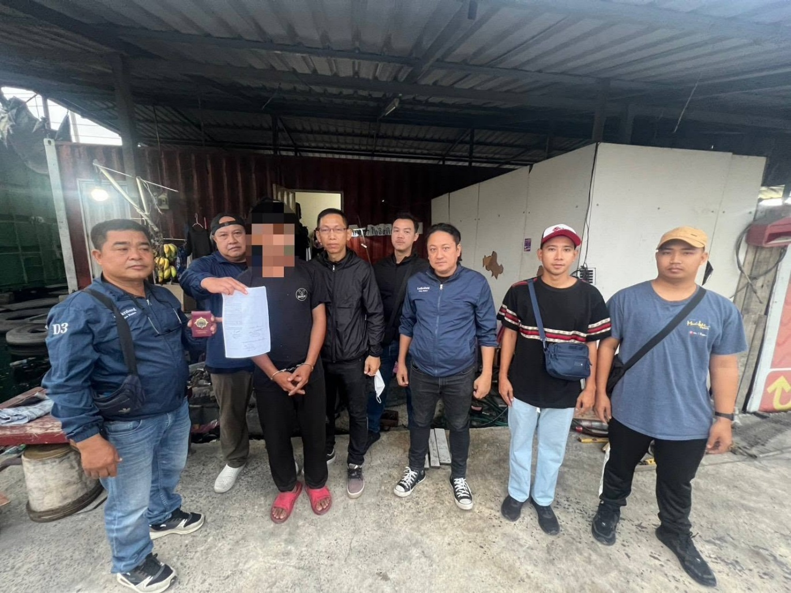

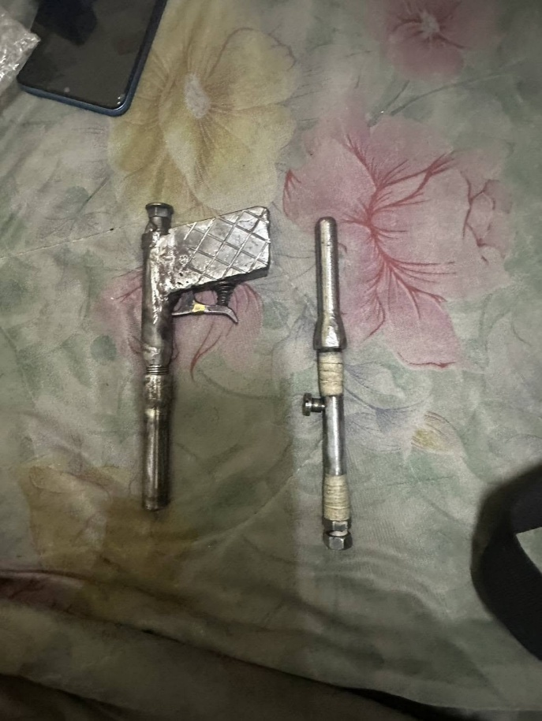
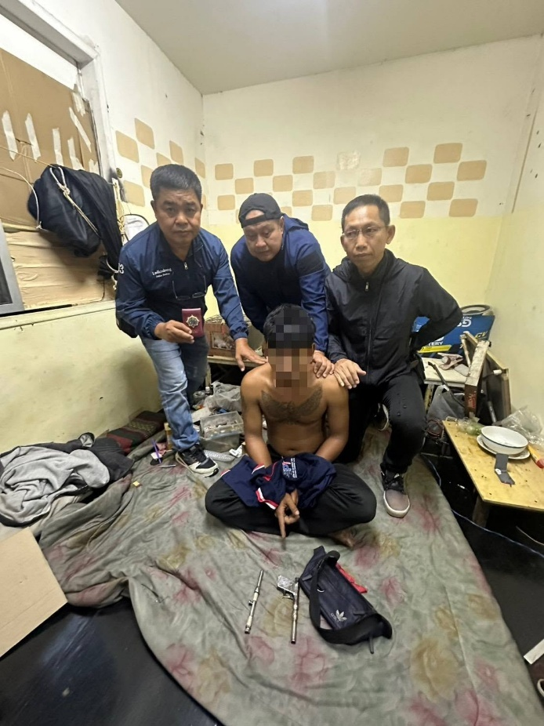

เมื่อวันที่ 5 พฤษภาคม 2569
สืบลาดกระบังเข้าปิดล้อมตรวจค้น ผู้ค้ายาเสพติดในพื้นที่
ไม่เจอยา..แต่เจอปืน 2 กระบอกนำตัวส่งดำเนินคดี
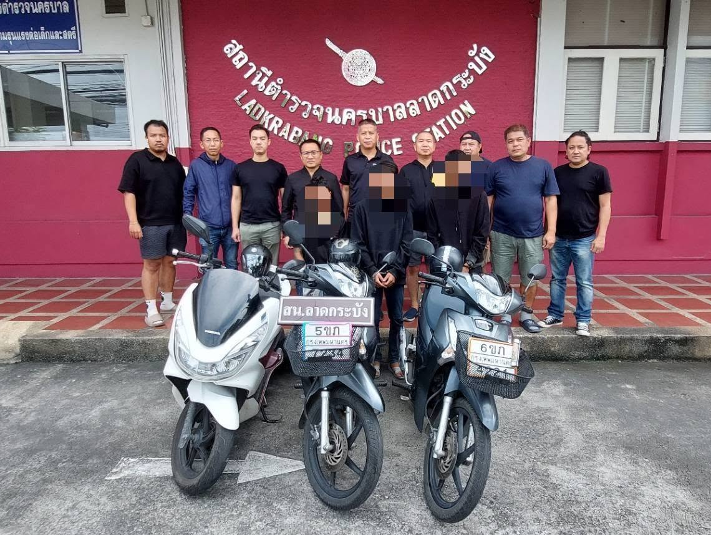

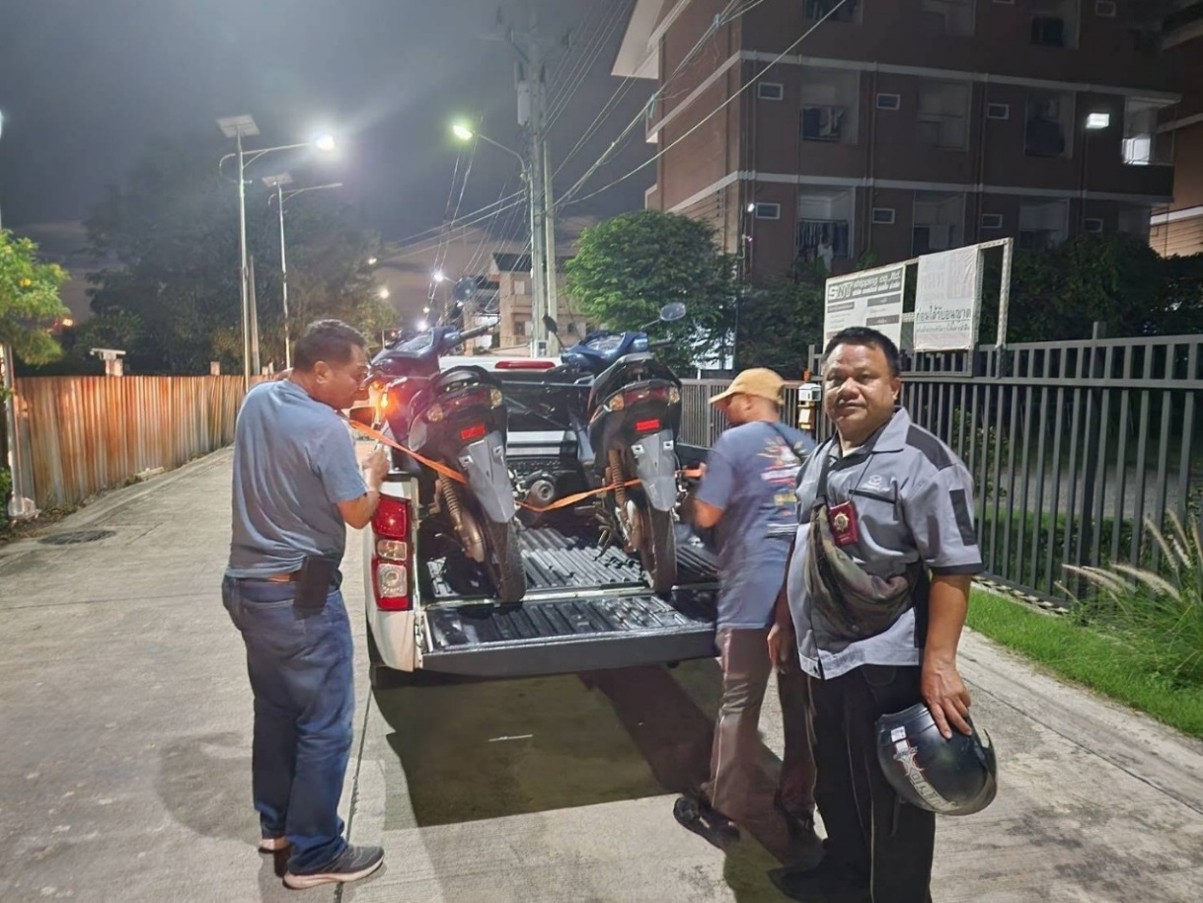

เมื่อวันที่ 7 พฤษภาคม 2569
สืบลาดกระบัง เปิดปฏิบัติการ 7 วัน ปิดประตูตีแมว แก๊งค์มังกรบินปากน้ำ
ตระเวนลักรถจักรยานยนต์ เวฟ 125,110 สารภาพก่อเหตุ ย่านลาดกระบัง
,กิ่งแก้ว,บางปู,บางพลี,บางประกง ทำมาเกือบ 100 คัน ส่งขายประเทศเพื่อนบ้าน

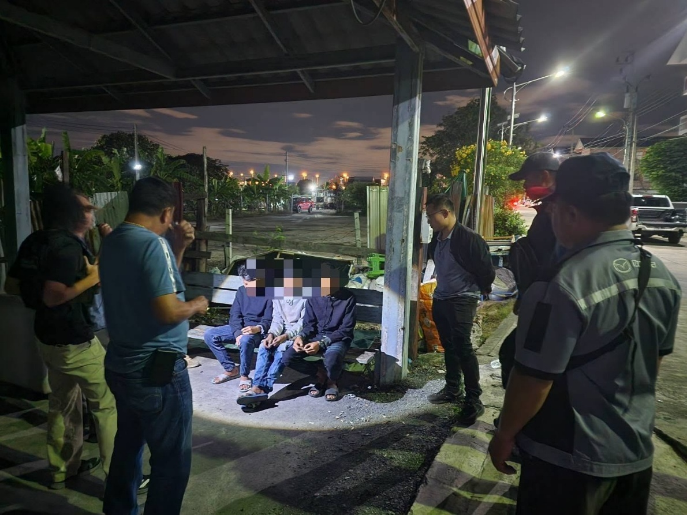

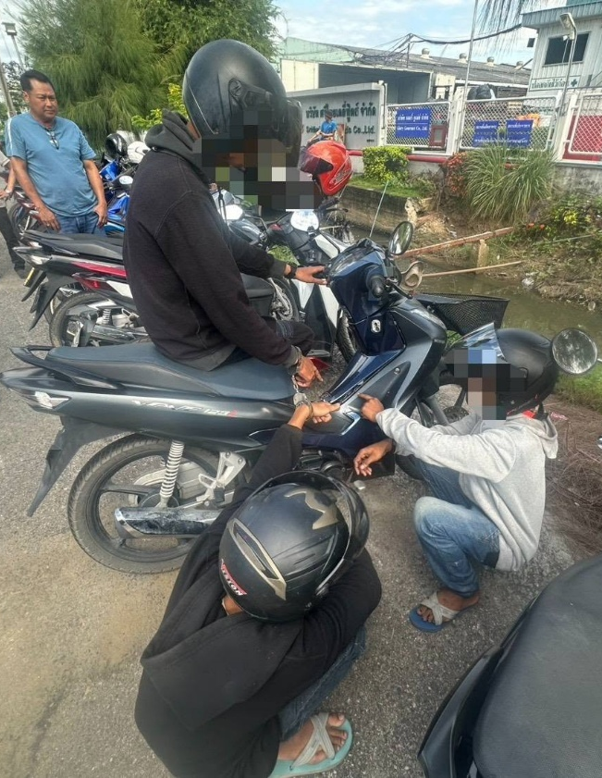
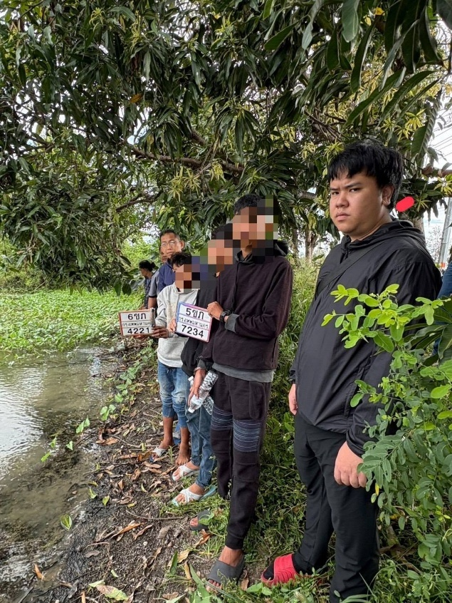

เมื่อวันที่ 8 พฤษภาคม 2569
สืบลาดกระบัง เปิดปฏิบัติการ 7 วัน ปิดประตูตีแมว แก๊งค์มังกรบินปากน้ำ
ตระเวนลักรถจักรยานยนต์ เวฟ 125,110 สารภาพก่อเหตุ ย่านลาดกระบัง
,กิ่งแก้ว,บางปู,บางพลี,บางประกง ทำมาเกือบ 100 คัน ส่งขายประเทศเพื่อนบ้าน

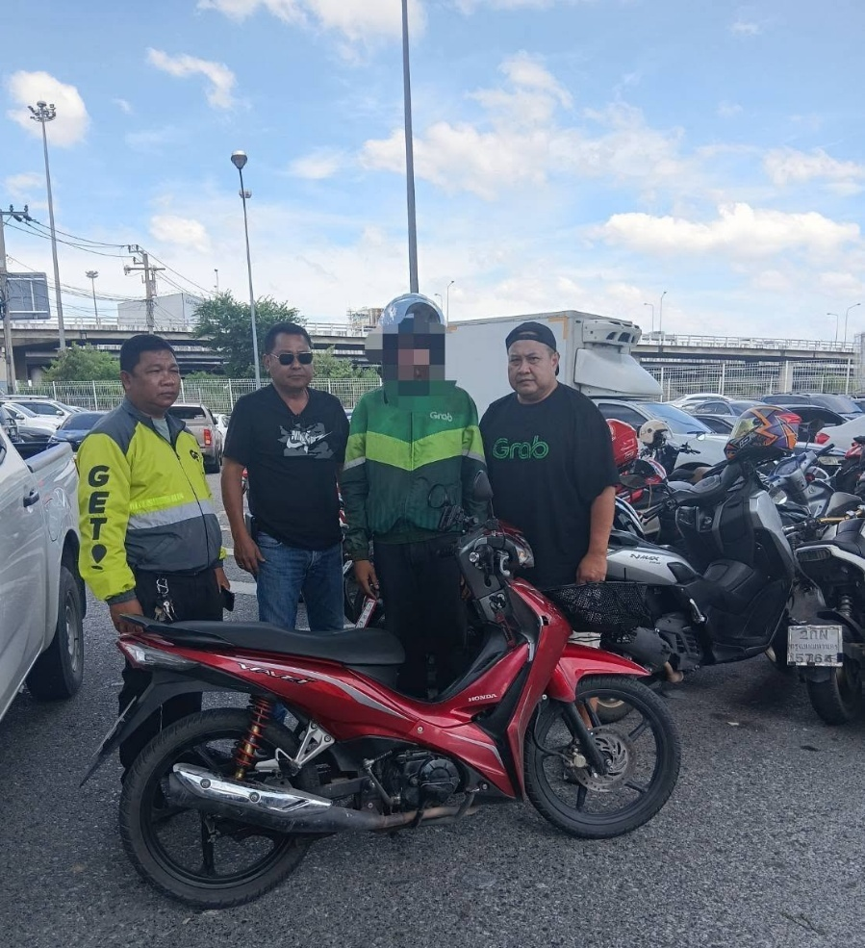

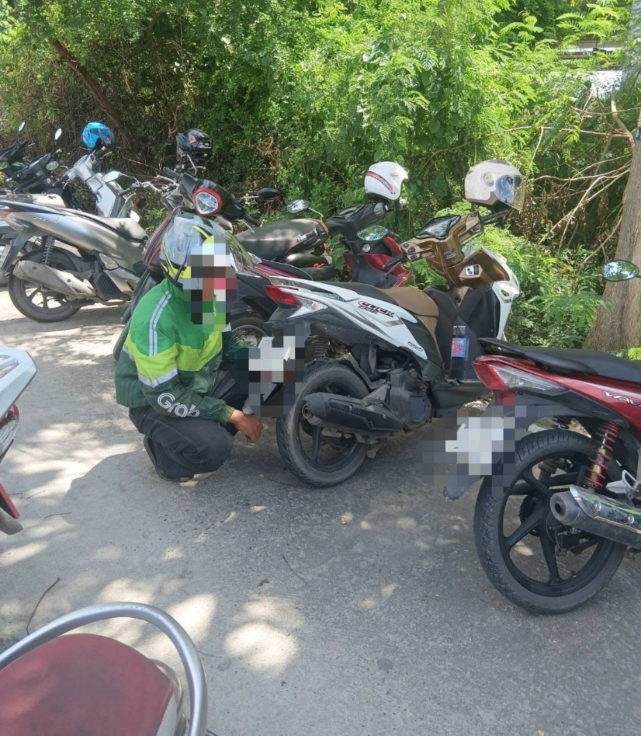

เมื่อวันที่ 11 พฤษภาคม 2569
สืบลาดกระบัง รวบจอมขโมยล้อรถจักรยานยนต์ แอร์พอร์ตลิงก์
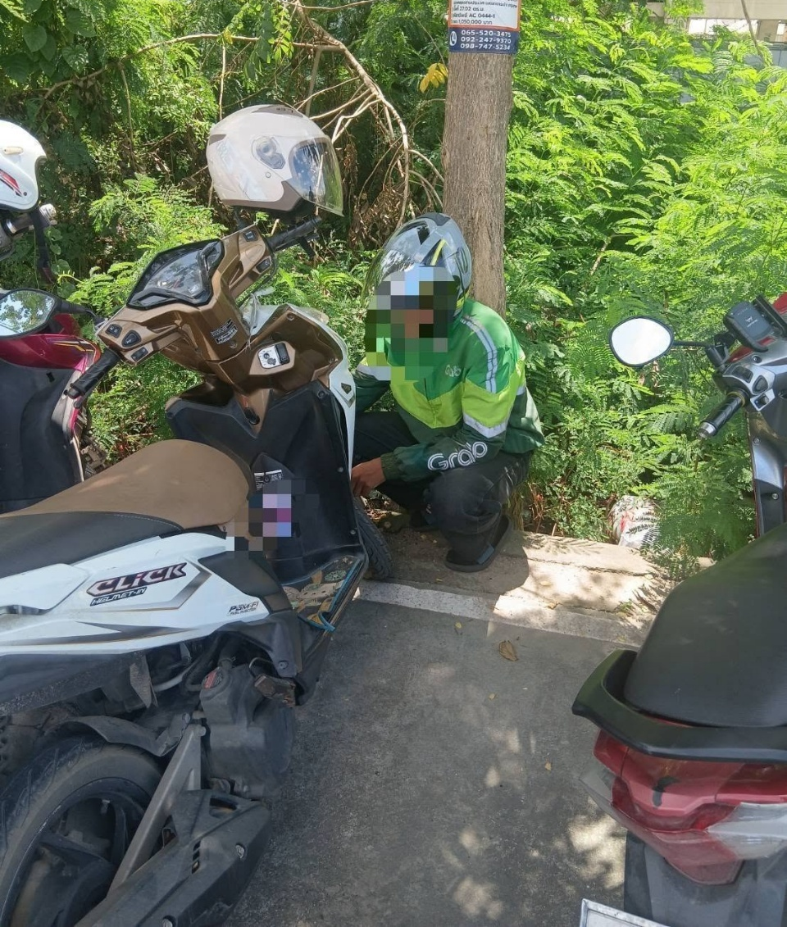

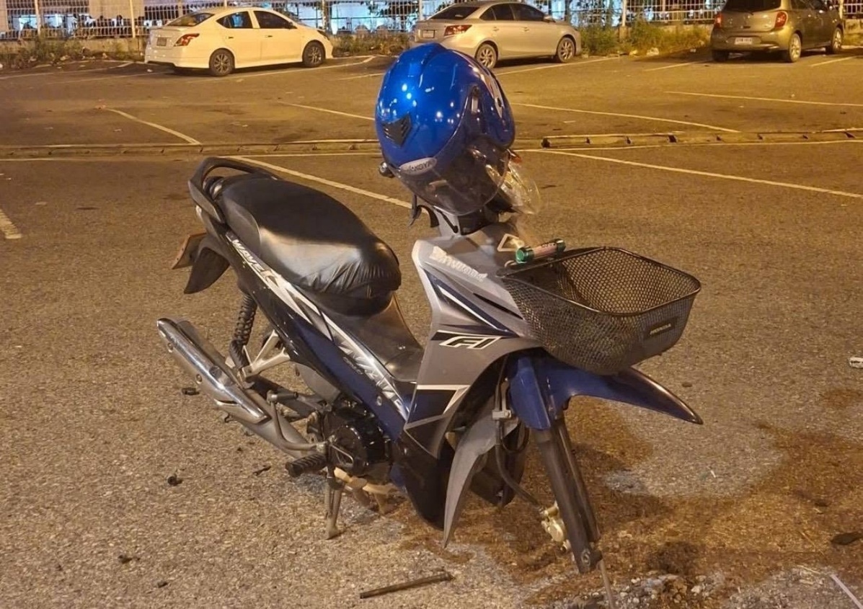

เมื่อวันที่ 13 พฤษภาคม 2569
สืบลาดกระบัง รวบจอมขโมยล้อรถจักรยานยนต์ แอร์พอร์ตลิงก์
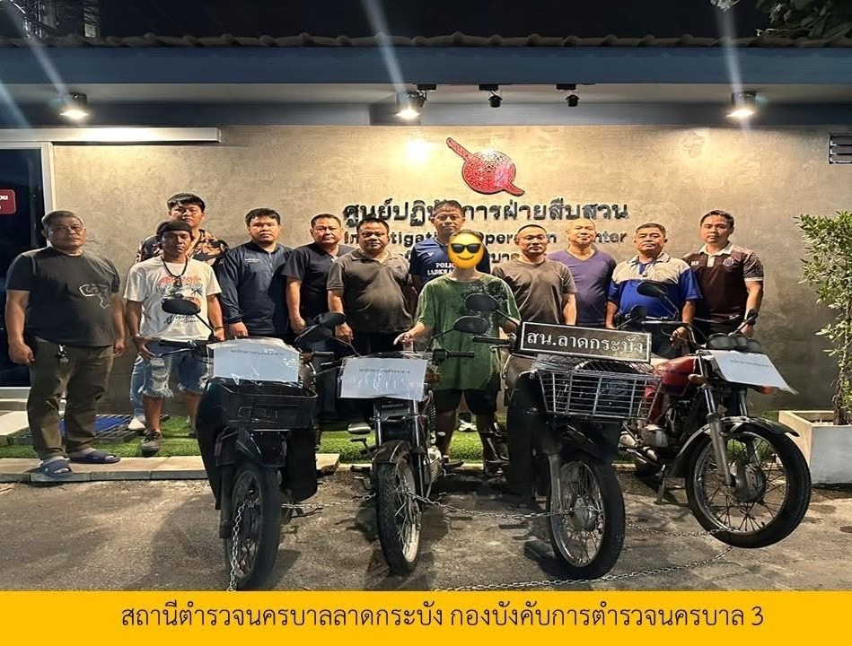

เมื่อวันที่ 15 พฤษภาคม 2569
สืบลาดกระบัง
จับกุม( แก๊งลักรถจักยานยนต์ )
พร้อมยืดรถคืนผู้เสียหาย 4 คัน

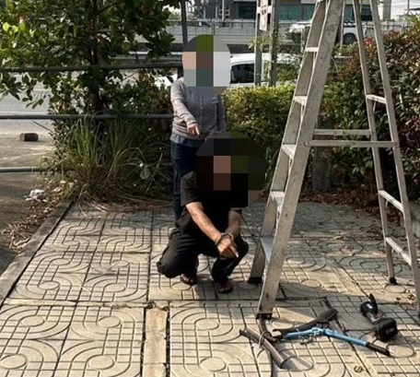

เมื่อวันที่ 18 พฤษภาคม 2569
สืบลาดกระบัง จับกุมหนุ่มสร้างตัว ตระเวนลักตัดสายไฟ
หัวใสใช้ทิชชูปิดป้ายทะเบียนรถยนต์…สุดท้ายไม่รอด

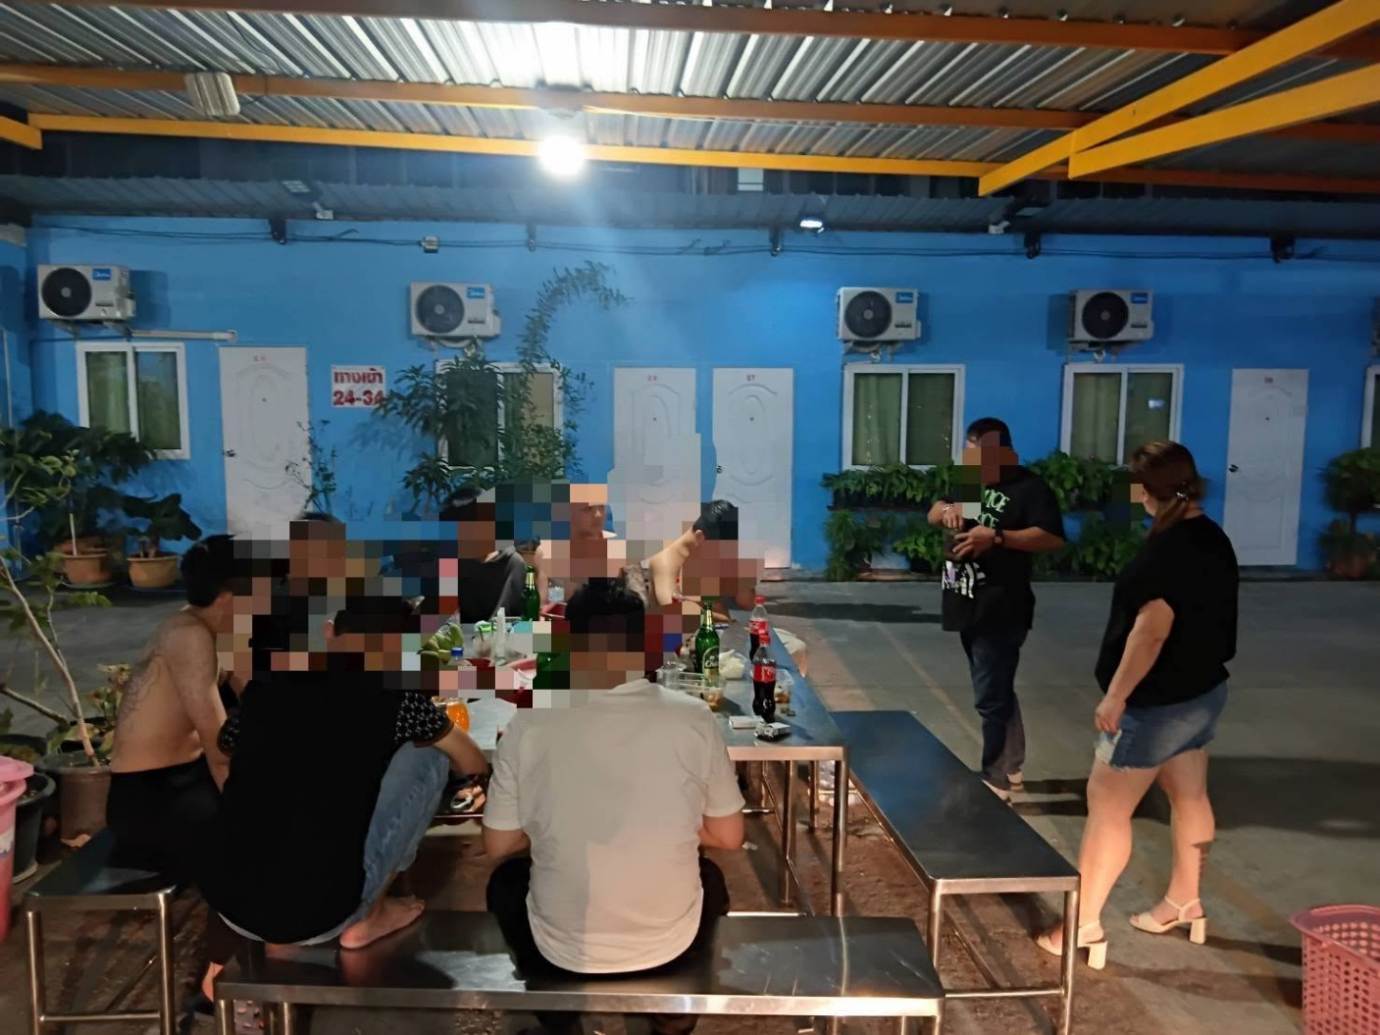

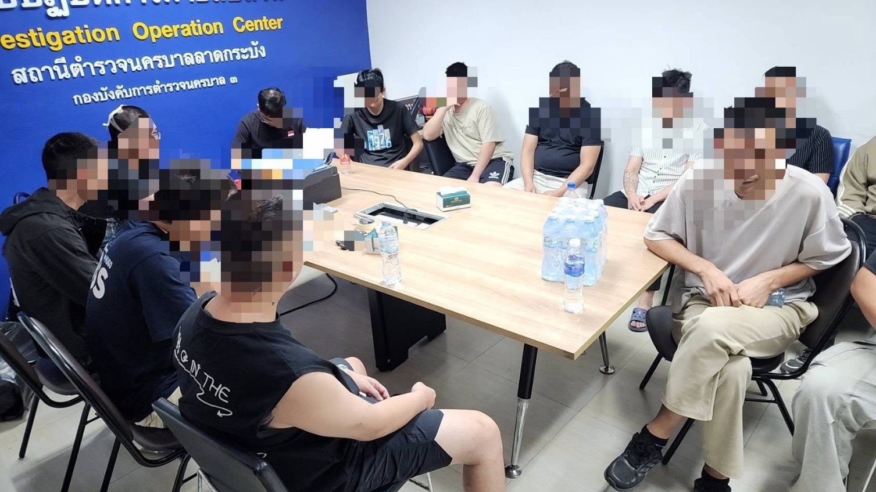

เมื่อวันที่ 25 พฤษภาคม 2569
สืบลาดกระบัง จับกุมชาวจีน 19 คน ลักลอบหนีเข้าเมืองโดยผิดกฎหมาย
ส่งดำเนินคดีและผลักดันต่อไป

